Questions

1/ Qui a scié la porte du local technique ?

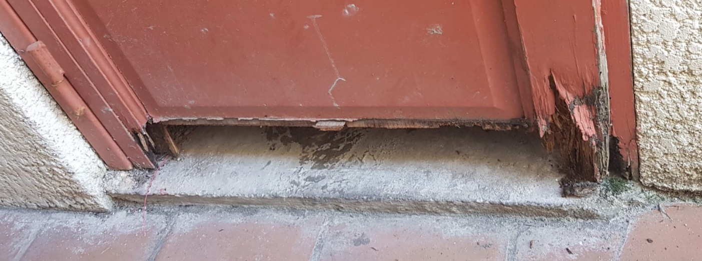
2/ Sortie des poubelles : personne ne participe. Faut-il en venir à dissocier les poubelles des locataires et celles des propriétaires sur place ?

